**Лабораторная работа №1**

**Создание, компилирование, отладка и выполнение проектов в ИСР**

**Microsoft Visual Studio .NET. Разработка линейных программ.**

**Цель работы:** познакомиться с вводом-выводом данных, научиться использовать их в программах сиспользованием среды Visual Studio.Net.

**Вариант 6**

**Задание 1** Написать программу, которая, реализует диалог с пользователем запрашивает с клавиатуры три вещественных числа, и выводит на экран следующее сообщение (вещественные числа выводятся с точностью до 2 знаков после запятой).

Console.Write("a = ");

double num1 = double.Parse(Console.ReadLine());

Console.Write("b = ");

double num2 = double.Parse(Console.ReadLine());

Console.Write("c = ");

double num3 = double.Parse(Console.ReadLine());

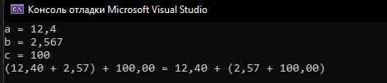Console.WriteLine($"({num1:F2} + {num2:F2}) + {num3:F2} = {num1:F2} + ({num2:F2} + {num3:F2})");

**Задание 2** Написать программу, которая подсчитывает ребро куба, площадь полной поверхности которого равна s.

Console.Write("Введите площадь поверхности куба (S): ");

double S = double.Parse(Console.ReadLine());

double a = Math.Sqrt(S / 6);

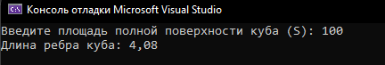Console.WriteLine($"Длина ребра куба: {a:F2}");

**Задание 3** Написать программу, которая определяет кратна ли числу А сумма цифр двухзначного числа.

class Program

{

static void Main()

{

Console.Write("Введите двухзначное число: ");

int num = int.Parse(Console.ReadLine());

Console.Write("Введите число A: ");

int A = int.Parse(Console.ReadLine());

int sum = (num / 10) + (num % 10);

string result = (sum % A == 0) ? "кратно" : "не кратно";

Console.WriteLine($"Сумма цифр числа {num} {result} числу {A}");

}

